Опыт работы муниципального общеобразовательного учреждения Беломорского муниципального района «Беломорская СОШ № 3» по реализации проекта «Модель коррекционно - развивающей среды для интеграции детей с ОВЗ».

Венедиктова Г.Н., методист
МОУ «Беломорская СОШ № 3»

Дети с ограниченными возможностями здоровья - это дети с особыми образовательными потребностями.
В настоящее время наблюдается неблагополучная тенденция к увеличению количества неуспевающих школьников, не справляющихся с учебной программой. За последние 20-25 лет число таких учащихся только в начальной школе выросло в 2-2,5 раза (30% и более). Наиболее многочисленную группу риска составляют школьники с так называемой задержкой психического развития (ЗПР). Установлено, что около 16% первоклассников не готовы к школьному обучению, а у 30 - 50% детей выявляется функциональная незрелость.
Дети с ограниченными возможностями здоровья - дети, состояние здоровья которых препятствует освоению образовательных программ вне специальных условий обучения. Мы понимаем, что самым главным приоритетом в работе с такими детьми является индивидуальный подход.
По одной из классификаций к основным категориям «аномальных» детей относятся:
- Дети с нарушениями слуха
- Дети с нарушениями зрения
- Дети с нарушениями речи (логопаты)
- Дети с нарушениями опорно-двигательного аппарата
- Дети с умственной отсталостью
- Дети с задержкой психического развития
- Дети с нарушением поведения и общения
- Дети с комплексными нарушениями психофизического развития.
Необходимо отметить, что в нашей школе обучаются дети каждой из этих категорий. Несколько лет назад мы провели мониторинг, который показал, что число обучающихся с различными заболеваниями резко возросло. Мы поставили перед собой цель обеспечить условия для обучения детей с ОВЗ в общеобразовательных классах и определили круг задач:
- Разработка локальных актов ОУ для организации учебного процесса детей с ОВЗ.
- Проведение ранней диагностики детей с ОВЗ.
- Организация профессиональной подготовки педагогов.
- Применение коррекционно - педагогических технологий.
- Разработка и реализация образовательной программы, учебных планов и индивидуальных образовательных маршрутов для детей с ОВЗ.
- Социальное партнерство по сопровождению детей с ОВЗ.
В результате проведенной работы разработали проект «Модель коррекционно - развивающей среды для интеграции детей с ОВЗ».
Практическую значимость проекта мы определяем:
- в создании адаптивной образовательной среды, которая будет
соответствовать особым образовательным потребностям учащихся и
позволит учителям эффективно решать коррекционно - развивающие задачи;
- кроме того, проект ориентирован на социальную адаптацию детей с ОВЗ в условиях единой образовательной среды образовательного учреждения;
- и еще одним важным результатом реализации проекта мы считаем - помощь семье, воспитывающей ребенка с ограниченными возможностями здоровья. Это - обучение по месту жительства, сохранение внутрисемейных связей, включение родителей (законных представителей) в решение развивающих и коррекционных задач
В настоящее время мы находимся на втором этапе реализации проекта, который размещен на сайте школы.
В нашей школе работают подготовленные специалисты школьные логопеды. Ими проводится обследование первоклассников, и формируются группы для детей с общим недоразвитием речи, фонетико-фонематическим недоразвитием речи для коррекции и профилактики нарушений чтения и письма.
Помимо коррекционной работы логопедами проводится диагностика будущих первоклассников на предмет речевой готовности к школе. По итогам обследования проводятся консультации родителей и даются рекомендации. Результаты данной диагностики мы учитываем при формировании первых классов.
Еще одним важным направлением работы с детьми ОВЗ является обеспечение психологического сопровождения. Психологическая помощь для них носит характер реабилитационный, основанный на принципах системного и личностно-ориентированного подходов. Выстраивая и планируя собственную деятельность, школьный психолог использует коррекционные индивидуальные занятия и работу в смешанных группах, где наряду с детьми с ОВЗ полноценно занимаются и другие обучающиеся.
В настоящее время в школе обучается 26 школьников с ограниченными возможностями здоровья: 11 учащихся 1 ступени, 15 – 2 ступени. 12 обучающихся – дети-инвалиды: по зрению, органов дыхания, опорно-двигательного аппарата, врожденный порок сердца, сахарный диабет. Всего 8 учащихся находятся на индивидуальном обучении по программе специального (коррекционного) обучения 7, 8 вида; индивидуальный образовательный маршрут для ученицы 1 ступени обучения (слабовидящий ребенок)
Результаты реализации проекта:
2010-2011 учебный год – двое обучающихся (инвалидность) освоили программу основного общего образования для обучающихся с ОВЗ, успешно прошли итоговую аттестацию за курс основной школы и продолжили обучение на ступени полного среднего образования.;
2011-2012 учебный год – трое учащихся освоили
основную общеобразовательную программу общего образования для воспитанников с ОВЗ (8 вид), из них 1 выпускник работает, другая выпускница поступила в интернат №23 г. Петрозаводска (обучалась и получила профессию «флорист»), третья выпускница (инвалид детства) до 18 лет находится под опекой родителей;
2012-2013 учебный год – двое обучающихся (инвалидность) успешно заканчивают первую ступень обучения; одна - успешно осваивает программу, готовится к государственной итоговой аттестации за курс средней школы.
Итак, в школе накоплен опыт обучения детей с ОВЗ в разных формах:
- индивидуальный образовательный маршрут
- обучение в коррекционном классе
- индивидуальное обучение на дому
- дистанционная поддержка обучающихся с ОВЗ.
Школа является экспериментальной площадкой ГОУ «ИПКРО» РК. В июне 2012 года на базе школы были проведены онлайн - курсы «Программно - методическое обеспечение интегрированного образования детей с ОВЗ школьного возраста» организованные ГОУ «ИПКРО» РК.
Проект реализуется в сотрудничестве с Центром психолого-педагогической реабилитации и коррекции Беломорского муниципального района и ГОУ «ИПКРО» РК.
С целью оказания психолого-педагогической помощи обучающимся, которые нуждаются в поддержке, в Беломорской СОШ № 3 с 1 сентября 2013 года планируется создание службы психолого-педагогического сопровождения.

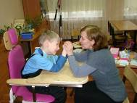 | 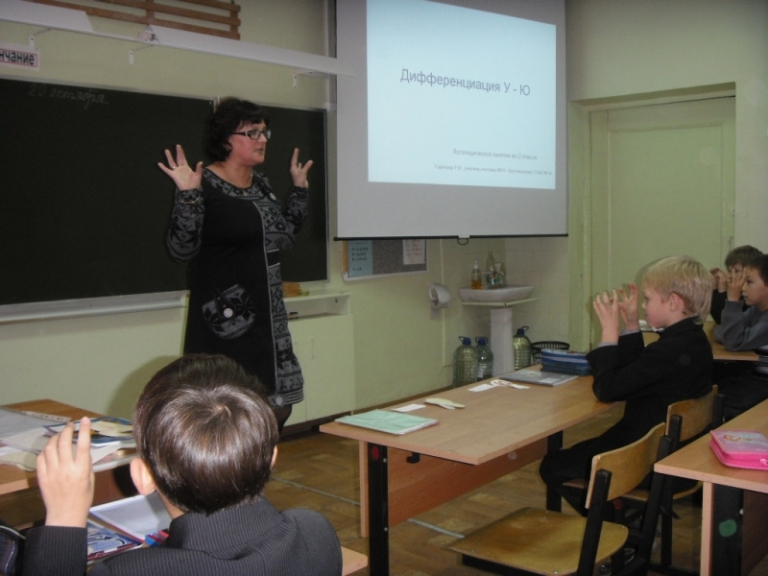
Индивидуальное занятие (Щуковская Г.И.) | Групповое логопедическое занятие 2 класс (Торопова Т.В.)

